

**UNIVERSIDAD FRACISCO GAVIDIA**

**Carrera:**

Ingeniería en Ciencias de la Computación

**Módulo:**

Analizando las necesidades de Hardware y Software – AHS0

**Título del proyecto:**

Proyecto de Parcial 3

|  |  |
| --- | --- |
| **Estudiante** | **Carné** |
| Martínez Melgar, Javier André | MM100922 |

**Ing.** Carlos Boris Martinez Calzadia

**Fecha de entrega:** miércoles 29 de octubre del 2025

# Documento del Proyecto: EduTrack AI

Este documento presenta el análisis técnico del proyecto EduTrack AI, una plataforma educativa inteligente diseñada para optimizar la enseñanza y el aprendizaje mediante herramientas digitales modernas. El informe detalla los aspectos funcionales, tecnológicos y financieros del sistema, incluyendo su desarrollo, infraestructura, uso de inteligencia artificial y evaluación de rentabilidad.

## Nombre del proyecto y descripción breve

*EduTrack AI — Plataforma Educativa Inteligente.*

Se trata de un sistema web integral que permite la gestión completa de procesos educativos, como la creación de cursos, registro de estudiantes, seguimiento del progreso académico y comunicación entre tutores y alumnos en tiempo real. Fue desarrollado con el framework Next.js y la plataforma Supabase, incorporando autenticación segura, gestión de roles (estudiante, tutor y administrador), verificación de identidad mediante autenticación de dos factores (TOTP) y generación automática de diplomas en formato PDF al finalizar los cursos.

## Plataforma No-Code elegida

Aunque el desarrollo principal de EduTrack AI se realizó utilizando código, el sistema puede implementarse parcialmente en entornos No-Code que simplifican la gestión técnica. Las herramientas más adecuadas son Supabase Studio, que ofrece una interfaz visual para la administración de bases de datos, autenticación y almacenamiento, y Vercel, que permite desplegar la aplicación en la nube con configuración mínima. Ambas plataformas reducen la necesidad de servidores propios y facilitan el mantenimiento, garantizando una infraestructura escalable y segura sin requerir conocimientos avanzados de programación.

## Descripción de la funcionalidad implementada

EduTrack AI proporciona un ecosistema completo para el aprendizaje digital. Los tutores pueden crear y administrar cursos y lecciones, adjuntar materiales de estudio, y monitorear el avance de sus estudiantes. Los alumnos, por su parte, pueden inscribirse en cursos, acceder al contenido educativo, interactuar en un chat por curso y obtener un diploma una vez completado el programa. La plataforma gestiona de forma segura la autenticación de usuarios, asegurando que cada acción esté asociada al rol correspondiente. También se implementó un módulo de configuración personal, donde el usuario puede activar la verificación en dos pasos (2FA) para reforzar la seguridad de su cuenta.

## Explicación del uso de la IA

EduTrack AI incorpora un componente de inteligencia artificial destinado a mejorar la experiencia de aprendizaje. El asistente de curso, disponible a través del endpoint *'/api/chat/course-assistant'*, emplea el modelo Gemini de Google para ofrecer respuestas automatizadas, resúmenes y explicaciones contextuales de los contenidos. Cuando la API no está activa, el sistema simula el comportamiento de la IA mediante un modo 'mock', lo que permite probar y validar la funcionalidad sin necesidad de una clave de acceso. Esta integración refuerza la innovación del proyecto al brindar apoyo pedagógico personalizado y escalable.

## Cálculo de costos

* Inversión Inicial (CAPEX):
  + Dominio web y hosting (Vercel Pro): $20 mensuales.
  + Configuración inicial de Supabase (plan gratuito con opción a $25/mes para recursos ampliados).
  + Diseño UI/UX y desarrollo inicial estimado: $800.
* **Gastos Mensuales u Operativos (OPEX):**
  + Hosting en Vercel: $20.
  + Servicios de Supabase (autenticación, base de datos y almacenamiento): $25.
  + API de Inteligencia Artificial (Gemini u OpenAI): $30 (estimado por 1,000 consultas).
  + Mantenimiento técnico y soporte: $50.
  + Total, mensual estimado: $125.

## Punto de equilibrio estimado

La inversión inicial del proyecto asciende aproximadamente a $800. Considerando una suscripción promedio de $10 mensuales por usuario, el punto de equilibrio se alcanzaría con alrededor de 80 usuarios activos en el primer mes. A partir de esa cantidad, la operación comenzaría a generar beneficios netos, cubriendo tanto los costos iniciales como los gastos mensuales.

## Escenario de rentabilidad simple

En un escenario favorable con 150 usuarios activos, cada uno pagando una suscripción mensual de $10, los ingresos brutos serían de $1,500. Al descontar los gastos operativos de $125, el beneficio neto mensual sería de $1,375. Este margen del 91.6% refleja una rentabilidad alta para una plataforma digital, con una recuperación de inversión inferior a un mes. Si la base de usuarios crece de forma sostenida, la escalabilidad del sistema permite aumentar los ingresos sin que los costos se incrementen proporcionalmente, consolidando un modelo económico sostenible.

En conclusión, EduTrack AI representa una solución moderna, segura y adaptable para instituciones educativas y profesionales de la enseñanza. Su integración con servicios de nube y herramientas No-Code garantiza una implementación eficiente, mientras que la simulación e incorporación de IA refuerzan su valor como proyecto tecnológico orientado a la innovación educativa.

## Diagrama de Infraestructura

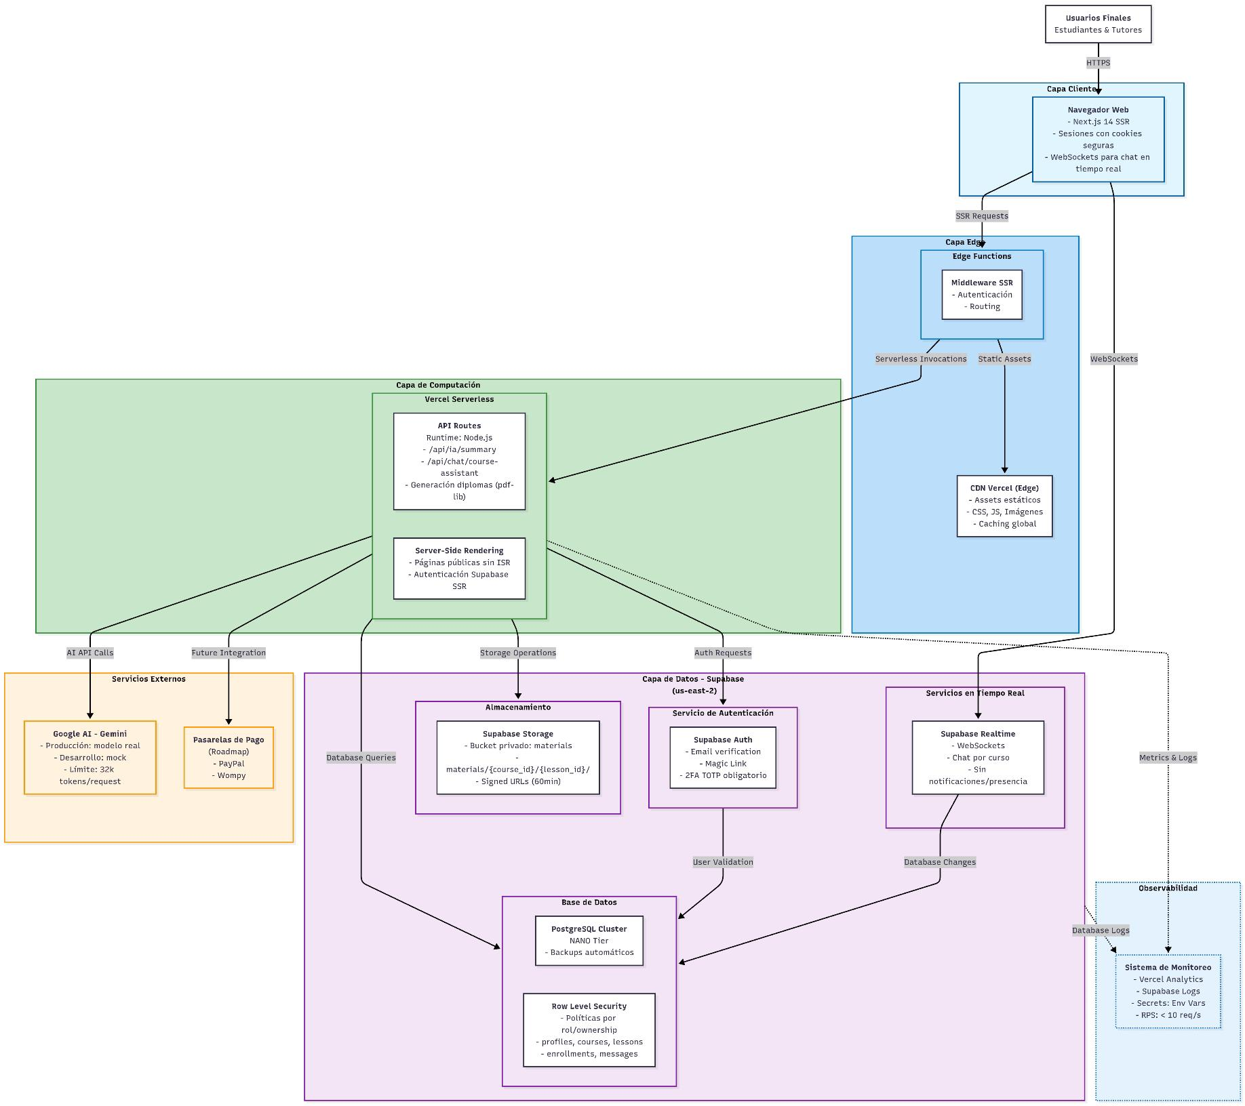

El diagrama muestra cómo está organizada la aplicación EduTrack AI, desde el navegador del usuario hasta los servicios en la nube que hacen que todo funcione.

Los estudiantes y tutores acceden desde su navegador web, donde se ejecuta la interfaz hecha con Next.js 14. Las sesiones se manejan con cookies seguras y los chats en tiempo real usan WebSockets conectados a Supabase.

El contenido estático, como imágenes y estilos, se distribuye a través de la CDN de Vercel, que acelera la carga desde distintos lugares del mundo.

Las Edge Functions procesan las peticiones antes de llegar al servidor, validando la autenticación y redirigiendo rutas cuando es necesario.

En la parte principal, Vercel ejecuta el sistema en funciones serverless. Allí se generan diplomas en PDF, se conectan con la IA de Google Gemini y se obtienen los datos directamente desde Supabase. No se usa almacenamiento en caché prolongado (ISR), para que todo esté siempre actualizado.

Supabase reúne los servicios de base de datos, autenticación, almacenamiento y chat.

* La autenticación se hace por correo o enlace mágico, con 2FA obligatorio.
* Los datos se guardan en PostgreSQL con seguridad por rol.
* Los materiales del curso van a un bucket privado con URLs firmadas que expiran en 60 minutos.
* El chat usa Supabase Realtime para la comunicación instantánea.

La aplicación también tiene conexión con Gemini (Google AI) para generar resúmenes automáticos y con planes futuros de integrar pagos por PayPal o Wompy.

Todo se monitorea con Vercel Analytics y los logs de Supabase, y las credenciales se guardan en variables de entorno.

En conjunto, la infraestructura es segura, ligera y escalable, pensada para ofrecer un servicio rápido, confiable y fácil de mantener.